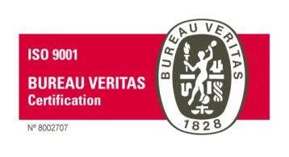

Sevilla, 9 de diciembre 2016
Estimadas familias:
Como sabéis hace unos días hemos comenzado el tiempo litúrgico del Adviento. En este tiempo de preparación espiritual para la llegada de Jesús, el Papa Francisco nos ha invitado a dejarnos sorprender por Dios y no a depender de nuestras seguridades.
Este año, nuestro lema es “Contagia Alegría” y nos proponemos llevarla a todos los que nos rodean. En nuestra casa de Sevilla, se atienden diariamente, a través del Centro Social, a numerosas jóvenes y con ellas a sus familias ofreciéndoles cariño, formación, orientación, acompañamiento y ayuda para cubrir sus necesidades básicas..
Desde el Departamento de Pastoral se ha organizado una campaña de recogida de alimentos para colaborar con el Centro Social, y necesitamos vuestra solidaridad para llevarla a cabo. A partir del lunes 12 de diciembre, se recogerán en nuestro colegio alimentos: productos navideños, embutidos, conservas, leche, aceite, galletas, cola-cao, …Otros productos como arroz, legumbres, pasta, etc…nos lo han facilitado a través de otros organismos por lo que en esta ocasión, no se necesitan.. Con estos alimentos se realizarán lotes que se repartirán a las familias necesitadas.
Esperamos vuestra colaboración.
Sin más, aprovechamos la ocasión para saludarles atentamente:

EQUIPO DE PASTORAL

